Методическая разработка «Дети и война…»

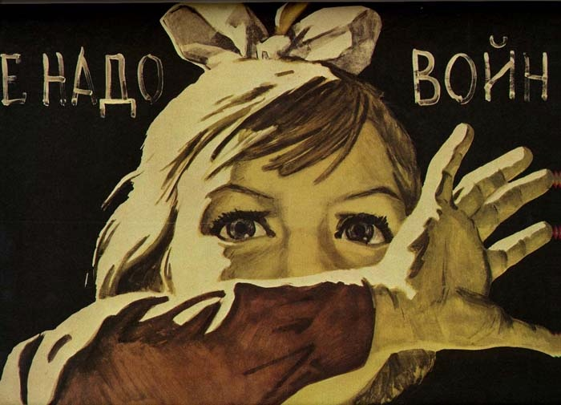

Стрешенец Людмила Васильевна,
учитель начальных классов
МКОУ СОШ №13 с. Апанасенковское
Апанасенковского района
Ставропольского края
2024 год

Оглавление
1. Введение………………………………………………………………3
2. Основная часть……………………………………………………….4 -15
3. Список использованной литературы……………………………….16
4. Приложение…………………………………………………………..17- 21
Полный доступ к приложению по ссылке: https://disk.yandex.ru/d/uTpJWbLwFqi19
1. Карточки-задания
2. Песня «Не отнимайте солнце у детей» (аудиозапись)
3. Голос Левитана «Объявление войны» (аудиозапись)
4. Фильм «Дети войны» (видеозапись)
5. Метроном «Минута молчания» (аудиозапись)
6. Файлы «JPG» «Дети войны»

Введение
Всё дальше от нас годы войны. Сегодня за партами сидят правнуки тех, кто воевал, кто отдал свои жизни за свободу, за мир, за то, чтобы мы жили на земле. Каждый год становится всё меньше тех, кто участвовал в боях, трудился на благо Победы в тылу. В нашем селе, к сожалению, не осталось в живых ни одного ветерана Великой Отечественной войны, ни одного труженика тыла. Но живы ещё другие свидетели войны, те, кто в годы войны были детьми, нашими сверстниками. Дети войны… У них не было детства. Они рано узнали цену таким словам, как «жизнь», «кровь», «смерть», «победа», «Родина». Дети войны… Они рано повзрослели, рано поседели… Их повзрослевшее детство было наполнено такими испытаниями, что, придумай их даже очень талантливый писатель, в это трудно было бы поверить. Но это было. Было в истории большой нашей страны, было в судьбах ее маленьких ребят - обыкновенных мальчишек и девчонок. Вмиг повзрослевшие, не по годам мудрые, невероятно стойкие маленькие герои противостояли войне. Сегодня наши прабабушки и прадедушки – это и есть те ребята, которые пережили годы страха и голода. Со слезами на глазах они вспоминают своё военное детство. Некоторые моменты уже стёрлись в их памяти, но, несмотря на это, тот страшный период жизни они запомнили навсегда и вряд ли забудут. Они могут рассказать нам про свою войну, какой они её знают и помнят. Тема «Дети и война» является одной из самых малоисследованных в истории. В архивах сохранилось недостаточно материалов, отражающих эту тему. Ведь это не случайно: битвы, сражения и ратные подвиги испокон веков считались уделом взрослых мужчин. Детям же предназначалось иное: играть, учиться, помогать по дому. Война – это страшное зло, искалечившее не только жизнь взрослых людей, но и лишившее детства самую юную часть населения нашей страны.
Война отобрала у мальчиков и девочек детство – настоящее, солнечное, с книгами и тетрадями, смехом, играми и праздниками. Тема также актуальна на сегодняшний день, сейчас в Донбассе, в Сирии тоже рвутся бомбы, свистят пули, рассыпаются от снарядов на кусочки дома и горят детские кроватки.
Как сохранить планету людей, чтобы детство никогда не заканчивалось? Кто доиграет за тех детей, которые не успели, не смогли доиграть в свою игру? Вот поэтому в своем классном часе для начальной школы я и хочу рассказать о детях войны, о людях, которые живут рядом с нами, об их судьбах, о жизни в военные и послевоенные годы.

Цели методической разработки:
- расширить представления детей о Великой Отечественной войне
- рассказать о трудовом героизме ребят - ровесников современных мальчишек и девчонок
- показать важную роль детей и подростков в приближении Дня Победы
- воспитывать активную гражданскую позицию детей, чувство патриотизма, уважительное отношение к ветеранам войны, чувство гордости за героическое прошлое своего народа
- побуждать детей к изучению истории страны, к участию в военно-патриотических мероприятиях
- прививать любовь к чтению художественной и научно-публицистической литературы о Великой Отечественной войне

План:
1.Просмотр фрагментов видеофильма «Дети войны».
2. Групповое выполнение боевых заданий.
3. Чтение подготовленными обучающимися стихотворений.
4. Зажжение свечей.
5. Исполнение песни «Не отнимайте солнце у детей».
6. Подведение итогов.

Требования к результатам обучения:

После завершения обучающиеся смогут:
- раскрывать основные вопросы по теме «Участие детей в Великой Отечественной войне»;
- аргументировать свои ответы;
- приводить примеры героического участия детей в Великой Отечественной войне ( на фронте и в тылу);
- определять направления деятельности и конкретные мероприятия по формированию и развитию активной гражданской позиции и патриотическому воспитанию сверстников и самовоспитании;
- определять значение моральных норм и запретов в жизни общества.

1. Вступительное слово учителя.
-Ребята, посмотрите фрагмент фильма «Дети войны» (просматривается первый фрагмент видеофильма)
-Почему детство наших сегодняшних детей можно назвать счастлив (ответы детей)
Учитель. Война… Это страшное слово никогда не изгладится из людской памяти. Война… Это грозное время особенно тяжело переживали дети.
Наше детство убила война!
Всюду были голод, разруха,
Но у нас не сломила она
Чувство гордости, силу духа!
Долгих Л.М.
До войны почти каждый из них жил в своей семье, окруженный заботой и лаской родителей и не думал о том, что будет завтра. Они были детьми, живущими в своем мире, имевшими свои тайны, надежды. Так же, как и вы, они мечтали, дружили, любили. Так же, как и вы, верили в счастливое будущее. И вот… 22 июня 1941 года все "погрузилось во мрак", разбились детские мечты…
Просматривая фильм «Дети войны» и слушая рассказы, которые подготовили ваши товарищи, попробуйте поставить себя на место этих героев – хватило бы у вас силы духа и мужества вынести то, что вынесли они?
Учитель. Утро. Рассвет. За окнами тихо шумят деревья. В домах тишина . Мирно спят люди. И вдруг…
Звучит голос Левитана (аудиозапись о начале войны)
Учитель. В воскресенье 22 июня 1941 года утреннюю тишину разорвали взрывы бомб и снарядов. Началась Великая Отечественная война…
(просмотр второго фрагмента фильма)
И встала страна огромная на смертный бой. Повзрослели мальчишки и девчонки. Многие дети, подростки уходили вместе на фронт прямо со школьной скамьи, с выпускных балов. Можно спросить: а что может сделать этот маленький человек на войне? Его самого еще нужно защищать. Но каждый ребенок старался сделать все, что в его силах, чтобы помочь своей стране, своему народу прогнать ненавистного врага.
Ученик 1.
Его я узнал не из книжки
Жестокое слово – война!
Прожекторов яростной вспышкой
К нам в детство ворвалась она,
Смертельными тоннами стали,
Сиреной тревоги ночной,
В те дни мы в войну не играли,
Мы просто дышали войной.
Учитель. Война не пощадила никого, она обрушилась на детей также, как на взрослых, - взрывами, голодом, холодом. Дальше – вой сирен, бомбежки, убежища, сожженные, разоренные дома, потеря близких.
В жестокой слепоте своей она соединила несоединимое: дети и кровь, Но в это страшное время дети были не только жертвами, они смерть…становились воинами, храбро шли защищать свою Родину, своих матерей, братьев и сестёр. Война искалечила тысячи детских судеб. И почти каждый мальчишка в то тяжёлое время мечтал попасть на фронт, стараясь ни в чем не уступать взрослым, часто даже рискуя жизнью. Дети, которые еще так недавно были ласковы, беспечны, простодушны, доверчивы, становились втянутыми по горло в войну и пылали недетскою ненавистью к бесчеловечным врагам. (просмотр третьего фрагмента )
Ученица 2
Ах, война, что ты сделала, подлая,
Стали тихими наши дворы,
Наши мальчики головы подняли,
Повзрослели они до поры.
На пороге едва помаячили
И ушли за солдатом солдат.
До свидания, мальчики! Мальчики,
Постарайтесь вернуться назад!
Нет, не прячьтесь вы, будьте высокими,
Не жалейте ни пуль, ни гранат,
И себя не щадите, но все-таки
Постарайтесь вернуться назад!
Б. Окуджава.

Учитель.
Мальчишки и девчонки рвались на фронт, многие приписывали себе лишние годы, чтобы доказать свое право на борьбу. Много детей воевало на фронте в составе действующих армий, многие уходили в партизаны. Они хотели стоять в одном строю с отцами и старшими братьями, ведь они мужчины, а Родина в опасности! Их было много. Обыкновенные школьники, ставшие солдатами, подпольщиками, партизанами, отдавшие жизнь за то, чтобы вы могли спокойно расти, учиться и жить. Некоторые из ребят попадали в армию в возрасте 9 – 11 лет, и остались со своим полком на всех фронтах, от России до Германии, до конца войны. К своему 14 или 16-летию большинство из них возвращались домой с медалями чести. Лишённые родителей, многие дети и подростки нашли приют в армейских штабах. На что только они не шли, чтобы попасть на фронт. Голодных и промерзших, этих мальчишек привозили в штабные землянки. Командиры и солдаты кормили их горячей похлебкой и часами терпеливо убеждали вернуться домой. Но многим из них некуда было вернуться – война отняла у них дом, родных. И суровые командиры сами или по настоянию бывалых солдат сдавались, нарушая инструкции. "Они дошли с победой до рейхстага - сыны полков своей страны".(просмотр четвертого фрагмента)
Ученик 3.
Горнили к бою трубы полковые.
Военный гром катился над страной.
Вставали в строй мальчишки боевые
На левый флаг, в солдатский строй.

Великоваты были им шинели,
Во всем полку сапог не подобрать,
Но все равно в бою они умели
Не отступать, а побеждать.

Жила в сердцах их взрослая отвага,
В двенадцать лет по-взрослому сильны,
Они дошли с победой до рейхстага –
Сыны полков своей страны.
Учитель.
Как много пришлось им испытать в те годы!
На глазах у подростков убивали их родных и товарищей.
Как быстро взрослели дети! Ненависть к врагу, желание отомстить за своих родных и близких заставляли детей сражаться вместе со взрослыми.

Выполнение первого боевого задания.

Учитель. -А теперь я предлагаю вам выполнить первое «боевое задание» (см. приложение 1)

Ученик 4.
Мне на веку запомнилось немало,
И только детства вспомнить не могу:
Его война, как стебелёк, сломала
Июньским днём за речкой, на лугу.
Была земля и жесткой, и метельной.
Была судьба у всех людей одна.
У нас и детства не было отдельно,
А были вместе детство и война.
Ученик 4.
Мне на веку запомнилось немало,
И только детства вспомнить не могу:
Его война, как стебелёк, сломала
Июньским днём за речкой, на лугу.
Была земля и жесткой, и метельной.
Была судьба у всех людей одна.
У нас и детства не было отдельно,
А были вместе детство и война.
Учитель.
Сегодня нельзя сказать, кому было тяжелее, тем, кто был на передовой или тем, кто остался в тылу, но не спрятался за чужие спины, а работал и отдавал всё фронту, стране. Отцы на фронт – дети на завод.
Ученик 5.
Зачем ты, война, у мальчишек их детство украла –
И синее небо, и запах простого цветка?
Пришли на заводы работать
мальчишки с Урала,
Подставили ящики, чтобы достать до станка.
И вот неподкупной зимою военного года,
Когда занимался над Камой холодный рассвет,
Собрал самых лучших рабочих завода,
А было рабочим – всего по одиннадцать лет.
Учитель.
Подростки работали на заводах по 12-14 часов. Многие ребята были малы ростом и не доставали до станка. Они подставляли к станку ящики, вставали на них и работали, забывая про сон и отдых. Дети в короткие сроки приобретали рабочие профессии, становились токарями, слесарями, фрезеровщиками. Подростки работали и на авиамоторных заводах, на которых производились моторы для самолетов-истребителей и бомбардировщиков. В годы войны на Пермском моторном заводе работало 7 тысяч подростков в возрасте от 11 до 16 лет. В некоторых цехах они составляли 80 % состава рабочих. Дети стояли за станками наравне с взрослыми рабочими. Не только на заводах ребята помогали старшим.
Совершенно справедливо сказал когда-то маршал Жуков: «Тыл - это половина победы!». Тот самый тыл, который обеспечивал фронт свинцом, углем, зимней одеждой, хлебом, мясом.
Ученик 6.
Меня война пахать учила.
Как мальчик с пальчик, так и я
Ходил за плугом молодчиной,
Пахал военные поля.
И точно помню: знал я точно,
Что надо фронту помогать,
Что надо срочно и досрочно,
И безогрешисто пахать.
И я пахал, пахал и сеял.
И мать, забыв и мор и глад,
Шептала богу и соседям
Про мой крестьянственный талант.
Учитель.
Дети войны. Ведь это они, 9-15-летние, заготавливали дрова, собирали наравне с взрослыми урожай и даже перегоревшие лампочки сдавали в «ремонт», чтобы продлить им жизнь.
Но не все дети могли работать на заводах. В деревнях и селах подростки помогали взрослым растить хлеб, овощи и кормить фронт и тыл.
Ребята, давайте подумаем, а чем еще могли помочь дети во время войны?
(ответы детей)
Ученик 6. Война поставила ребёнка на одну ступень с взрослыми, и дети не только выживали сами, но и растили своих братьев и сестёр, помогали своим семьям, своему колхозу, помогали своей стране выжить. Работали дети наравне с взрослыми от зари до зари: и коров доили, и сеяли, и сено косили.
Собирая колоски на полях или лекарственные растения в тайге, шефствуя над ранеными фронтовиках в госпиталях или над семьями погибших воинов, будучи связными в партизанских отрядах или пастушьим кнутом подгоняя коров к грузовым вагонам, идущим на фронт, они чувствовали себя маленькими солдатами Советской армии, которая борется с фашизмом.
Ученик 7. Поэтому эти дети, маленькие и незащищенные сумели выстоять наравне с взрослыми. Не просто выжить, но и снести все невзгоды и тяжести, выпавшие на долю их поколения. Девочки шили кисеты для фронтовиков, собирали в тайге орехи, грибы, ягоды, ходили в госпиталь, помогали медицинским работникам ухаживать за ранеными, устраивали концерты и писали письма. Да, те самые письма, которые с нетерпением, со слезами, с надеждой ждали матери, жены, сестры, дочери и все родные. Эти маленькие , тревожные, военные треугольники…
Ученик 8.
Страшно и больно подумать о том,
Что будет завтра, за пройденным днем,
С ужасом все почтальона встречают
И треугольный конверт открывают.
Слезы струятся с морщинистых глаз,
Умер, погиб он, оставил он нас.

Выполнение второго боевого задания.

Учитель. -А теперь я предлагаю вам выполнить второе «боевое задание»:
(см. приложение 2)
Учитель
В те страшные горестные годы Великой отечественной войны дети быстро взрослели. В тяжкое для страны время они в свои 10-14 лет уже сознавали причастность своей судьбы к судьбе Отечества, сознавали себя частицей своего народа. Они старались ни в чем не уступать взрослым, часто даже рискуя жизнью. Ближайшими помощниками партизанских оружейников, пекарей, врачей, портных, кузнецов, землепашцев были подростки. Дети сельских местностей рано привыкают к труду, и неудивительно, что 7-8-летние мальчишки и девчонки вместе с более старшими подростками становились настоящими бойцами. Буквально под носом фашистов подростки собирали патроны, гранаты, пистолеты, винтовки. Им приходилось прятать оружие, а затем тайком передавать его партизанам. Тяжела была работа детей тех лет: они дежурили на крышах, на призывных пунктах, разносили повестки военнообязанным, строили бомбоубежища, тушили зажигательные бомбы, рыли водоемы, засыпали чердаки... Старались сделать все, что могли, старались ни в чем не отстать от взрослых. Большой вклад в разгроме фашистской Германии принадлежит партизанскому движению. Многие пионеры участвовали в партизанских отрядах, где использовались нередко в качестве разведчиков и диверсантов, а также при проведении подпольной деятельности.
Дети войны... Сколько их, маленьких отважных сердец, сколько любви и преданности своей Родине... Кто они, эти мальчишки и девчонки? Бесстрашные герои... Орлята Великой Отечественной войны!
Ученик 9.
Леня Голиков. (см. картинку 1.) Юный партизан Леня Голиков получил Звезду Героя в самый разгар войны. Леня Голиков был партизанским разведчиком. Он принимал участие в 27 боевых операциях: брал языков, взрывал моты и склады, уничтожал вражеские боеприпасы.
В августе 1942 года, находясь в разведке, Голиков подорвал легковую машину немецкого генерала и добыл портфель с ценными документами. За этот подвиг Голиков был представлен к званию Героя Советского Союза. Погиб Леня Голиков в декабре 1942 года, когда его партизанский отряд, прорываясь из окружения, отбивался от немцев.
Ученик 10.
Валя Котик. (см. картинку 2.) Валя Котик жил в маленьком украинском городке Шепетовка, когда фашисты заняли город. Ему было всего 11 лет. Валя ушел в лес к партизанам и стал подрывником. На его счету 6 взорванных эшелонов. В одном из боев Валя прикрыл своего командира и был тяжело ранен, но потом снова вернулся в строй.
Погиб в бою. Похоронен перед школой, в которой учился. Ему присвоено звание Героя Советского Союза.
Ученик 11.
Зина Портнова. (см. картинку 3.) В июне 1941 года ленинградская школьница Зина Портнова приехала на летние каникулы к бабушке в белорусскую деревню. Но началась война, деревню заняли фашисты, и Зина стала помогать подпольщикам. Потом ее перевели к партизанам. Два года Зина была разведчицей. Выдал ее предатель… Допрашивал Зину сам начальник гестапо. Во время допроса Зине удалось выхватить у него пистолет. Она застрелила гестаповца и двух офицеров и бросилась бежать. Но фашисты настигли ее. Никакие пытки не смогли сломить девушку – она ничего не сказала фашистам о подполье. Фашисты расстреляли юную партизанку. Уже после войны ей присвоено звание Героя Советского Союза.
Ученик 12.
Марат Казей. (см. картинку 4.) Еще один юный партизан – белорусский школьник Марат Казей. В свои 15 лет он ходил в разведку, участвовал в рейдах, подрывал эшелоны. В одном из боев, раненый, поднял своих товарищей в атаку и пробился сквозь вражеское кольцо. За этот бой Марат получил медаль «За отвагу».
В мае 1944 года Марат погиб. Возвращаясь с задания, Марат и его командир наткнулись на немцев. Кругом было чистое поле, укрыться было негде. Командира убили сразу. Марат был тяжело ранен, но он отстреливался до последнего патрона. Потом у него остались две гранаты. Одну он бросил в немцев, а вторую взорвал, когда немцы подошли совсем близко. Уже после войны Марату Казею посмертно было присвоено звание Героя Советского Союза.
Выполнение третьего боевого задания.

Учитель. - А теперь я предлагаю вам выполнить третье «боевое задание»:
(см. приложение 3)
Учитель
Беспощадной волею войны дети оказались в пекле страданий и невзгод. Но они вели себя, как герои, осилили и стерпели то, что, казалось бы, и взрослому преодолеть не всегда под силу. А они смогли. В годы Великой Отечественной более 35 тыс. пионеров - юных защитников Родины были награждены боевыми орденами и медалями.
За боевые заслуги десятки тысяч детей и пионеров были награждены орденами и медалями:
Орденом Ленина
Орденом Красного Знамени
Орденом Отечественной войны 1-й степени
Орденом Красной звезды
Сотни пионеров были награждены медалью «Партизану Великой отечественной войны», свыше 15 000 — медалью «За оборону Ленинграда», свыше 20 000 - медалью «За оборону Москвы».
Четверо пионеров-героев были удостоены звания Героя Советского Союза: Лёня Голиков, Марат Казей, Валя Котик, Зина Портнова

Выполнение четвертого боевого задания.

Учитель. - А теперь я предлагаю вам выполнить четвертое «боевое задание»:
(см. приложение 4)

Учитель. Тяжелые испытания принесла война детям. Бессмертный героизм и мужество проявили тысячи ребят. Многие из них не пощадили жизни ради победы.
В наших сердцах всегда будет жива память о тех, кто погиб на этой безжалостной суровой войне. Мы помним всех: героев и рядовых, солдат и офицеров, мальчишек и девчонок, погибших за нашу святую землю, за Россию. (просматривается последний эпизод фильма)

Дети войны - и веет холодом,
Дети войны – и пахнет голодом,
Дети войны – и дыбом волосы:
На челках детских седые волосы…
Дети войны - боль отчаянна!
И сколько надо им минут молчания!

Зажигаются свечи…
Объявляется минута молчания… 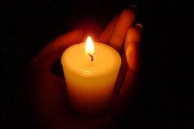
(приложение аудиозапись)
Учитель. Дети и война… Они отдали своё детство за победу, детство – солнечное, с книгами, смехом, праздниками. Отдали, чтобы земля процветала, чтобы люди рождались и жили под солнечным мирным небом. Проходит время, годы пролетают, десятилетия, а боль не утихает. Мертвых не воскресить, но пусть в венки, которые ложатся на их могилы, вплетается весть о суровом возмездии убийцам...
Ученик 13. Читает стихотворение А. Молчанова
Тринадцать миллионов детских жизней
Сгорело в адском пламени войны.
Их смех фонтанов радости не брызнет
На мирное цветение весны.
Мечты их не взлетят волшебной стаей
Над взрослыми серьезными людьми,
И в чём-то человечество отстанет,
И в чём-то обеднеет целый мир.
Тех, кто горшки из глины обжигают,
Хлеба растят и строят города,
Кто землю по-хозяйски обживают
Для жизни, счастья, мира и труда.
Без них Европа сразу постарела,
На много поколений недород
И грусть с надеждой, как в лесу горелом:
Когда ж подлесок новый станет в рост?
Им скорбный монумент воздвигнут в Польше,
А в Ленинграде – каменный Цветок,
Чтоб в памяти людей остался дольше
Прошедших войн трагический итог.
Тринадцать миллионов детских жизней
— Кровавый след коричневой чумы.
Их мертвые глазёнки с укоризной
Глядят нам в душу из могильной тьмы,
Из пепла Бухенвальда и Хатыни,
Из бликов Пискаревского огня:
«Неужто память жгучая остынет?
Неужто люди мир не сохранят?»
Их губы запеклись в последнем крике,
В предсмертном зове милых мам своих…
О, матери стран малых и великих!
Услышьте их и помните о них!
Учитель. Еще живут на свете люди, которые прошли фронтовыми дорогами Великой Отечественной войны, трудились для Победы в тылу. Еще можно взглянуть на лица этих людей, посмотреть в их глаза, услышать простые бесхитростные рассказы о тех временах…Ребята, готовясь к классному часу, вы записывали воспоминания своих прабабушек и прадедушек, а также родных и близких, чье детство опалила война. Давайте послушаем эти воспоминания…
(дети читают воспоминания своих родных)
Наш долг – хранить память об этом подвиге, уважение к стойкости, мужеству, беззаветной любви к своему Отечеству и передать это следующим поколениям. Сколько бы лет ни прошло с того трагического дня, когда началась война, в памяти народной всегда будут живы безмерные страдания военных лет и огромное мужество народа. Дети войны – у этого поколения было трагическое, горькое детство. Теперь у многих детей войны тяжелая, одинокая старость. Они нуждаются в вашем внимании, в добром слове.

Учитель. - Как мы можем помочь этим людям? (ответы детей)
Учитель.
Сегодня мы с вами говорили о детях-героях. Эти девочки и мальчики не играли в войну – они показали чудеса храбрости и мужества и погибли по-настоящему. Они не были специально обученными смертниками и совершали подвиги не за деньги, не за награды – просто они очень хорошо знали цену таким словам, как «патриотизм», «подвиг», «доблесть», «самопожертвование», «честь», «Родина». О них написано много книг, стихов, песен, снято художественных фильмов. Их именами названы улицы, школы… Ведь жить – значит оставаться в благодарной памяти людей!
Многие из ребят, о которых вы услышали сегодня, были буквально вашими ровесниками. Можете ли вы представить себя на их месте?
Скоро вы вырастете, станете взрослыми, и каждый из вас сможет встать на защиту своего Отечества.
ПЕСНЯ «НЕ ОТНИМАЙТЕ СОЛНЦЕ У ДЕТЕЙ»
Слова В. Попкова, музыка Е. Лучникова,
(звучит аудиозапись, дети поют песню)

Один рассвет для всех горстями дарит солнце
Наш звонкий детский смех о души взрослых бьётся.
Луч солнца из окна, что утром мирно светит,
Ты защити страна, чтоб улыбались дети.
ПРИПЕВ
Не отнимайте солнце у детей
И жизнь земли вовеки не прервётся,
Чтоб над землёй, звучало каждый день:
Пусть всегда будет солнце,
Пусть всегда будет солнце.

Мы вырастим и всё поможем вам исправить.
И крест ваш понесём, и не порушим память.
Луч солнца из окна, что утром мирно светит,
Ты защити страна, чтоб жили твои дети.
ПРИПЕВ

Пусть мирно живут на планете,
Пусть дети не знают войны,
Пусть яркое солнышко светит!
Мы дружной семьёй быть должны.

Методические рекомендации по подготовке и проведению занятий:
Мои методические рекомендации предназначены для подготовки и проведения занятий для обучающихся 2-6 классов общеобразовательных учреждений.
Тема данного мероприятия «Дети и война…». Цель: воспитание патриотических чувств у обучающихся на ярких примерах героизма и жизни своих сверстников в годы войны , формирование гордости и сопричастности к истории нашей Родины, развитие художественно-эстетического вкуса. Задачами данного классного часа являются: развитие у обучающихся чувства патриотизма и уважения к памяти защитников Отечества, развитие творческих способностей обучающихся, усовершенствование умения и навыка поиска нужной информации.
Общие методические указания:
Проведение занятий приурочено к празднованию 9 мая. Дети заранее разбиваются на группы. Заранее даются задания отдельной группе обучающихся:
Задание 1. Разучить песню «Не отнимайте солнце у детей» (слова В. Попкова, музыка Е. Лучникова)
Задание 2. Заучивание стихотворений наизусть.
Задание 3. Подготовить сообщение о своих родственниках.
Задание 4. Подготовить музыку и видеофильм по теме.
Задание 5. Подготовить свечи.
Задание 6. Подготовить карточки-задания для работы в группе.
Для проведения мероприятия используются следующие методические приёмы:
• мультимедийная презентация (показ видеофильма).
Место проведения: учебная аудитория.
Оборудование: мультимедийное оборудование, видеофильм, аудиозаписи

Список использованной литературы
1. Журнал «Воспитание школьников» №3 2011, №9 2016
2. Журнал «Классный руководитель» №5 2004, №8 2015
Ресурсы интернета:
http://teachpro.ru/EOR/School%5COBJSupplies11/Html/der11163.htm
http://detivov.ru/
https://www.liveinternet.ru/users/4455035/post389416215
https://videouroki.net/blog/
http://www.sergiev-posad.ru/gord/history/?id=3852 – Война и дети
http://www.world-war.ru/cat_index_130.html - Непридуманные рассказы о войне. Дети на войне.
http://www.a-z.ru/women_cd2/4/index.htm - дети в период ВОВ

Приложение 1.
ТЕСТ

1.Великая Отечественная война началась…
А. 7 ноября 1940 года
Б. 23 февраля 1941 года
В. 9 мая 1941 года
Г. 22 июня 1941 года

2. Крепость, гарнизон которой защищался в полном окружении 28 дней в первые дни войны:
А. Брестская
Б. Ивангородская
В. Петропавловская
Г. Шлиссельбургская

3. 872 дня длилась самая страшная в истории человечества блокада города…
А. Ленинграда
Б. Москвы
В. Севастополя
Г. Сталинграда

4. Город-герой, который является столицей Республики Беларусь:
А. Брест
Б. Киев
В. Минск
Г. Одесса
5. Советский полководец, «Маршал Победы», четырежды Герой Советского Союза:
А. Гагарин
Б. Жуков
В. Кутузов
Г. Суворов

6. Старый, опытный воин; участник прошедшей войны:
А. Ветеран
Б. Генерал
В. Герой
Г. Солдат

7. На фотографии…
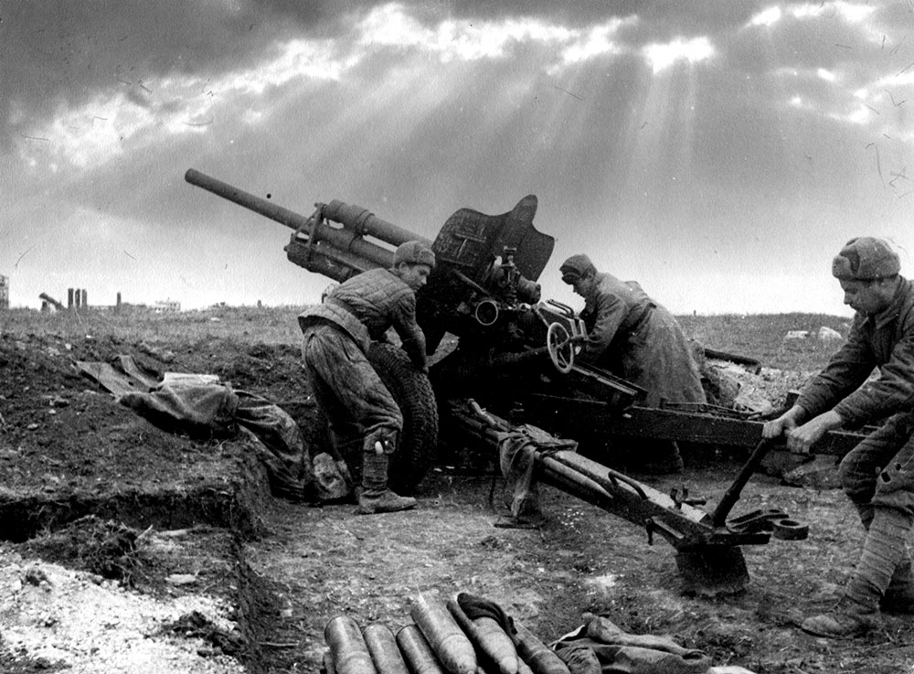
А. Артиллеристы
Б. Кавалеристы
В. Пехотинцы
Г. Сапёры

8. Укажите правильную последовательность битв:
А. Берлинская операция – Московская битва – Сталинградская битва
Б. Курская битва – Московская битва – Сталинградская битва
В. Московская битва – Сталинградская битва – Берлинская операция
Г. Сталинградская битва – Московская битва – Курская битва

9. Как правильно пишется название ежегодной (с 2014 г.) акции, когда в День Победы люди проходят колонной по улицам городов с фотографиями своих родственников, сражавшихся в годы войны?
А. Безсмертный полк
Б. Бесмертный полк
В. Бессмертный полк
Г. Биссмертный полк

10. Искусственное сооружение (укрепление), углубление в грунте, предназначенное для улучшения условий стрельбы и защиты военнослужащего:
А. Бастион Б. Вал
В. Крепость Г. Окоп

Приложение 2.
ЛОГИКА

1. В клетке напротив единственного набора букв, из которого можно составить военное слово, напишите это слово (в таблицу нужно записать только ОДНО слово).
КАВИЛ
БАБОМ
ЖОЛКА

2. Сколько прямоугольников на рисунке?
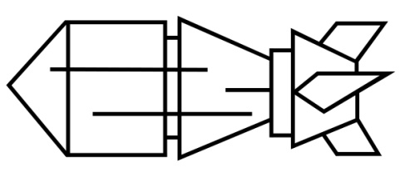_________________________

3. Какое сочетание букв следующее?
ПОБЕДИТЕЛЬ
БЕПОДИТЕЛЬ
БЕДИПОТЕЛЬ
БЕДИТЕПОЛЬ
_________________________
4. Решите изограф из 8 букв (составив слово из букв, с помощью которых нарисована картинка):
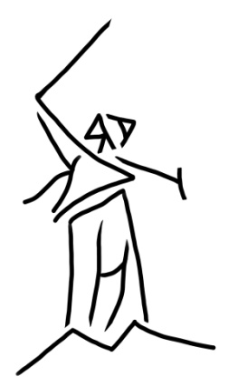
____________________________

5. Решите ребус:
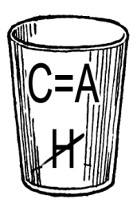__________________
6. Отгадайте слово, и впишите пропущенную букву:
Т ___ М О Т В А
7. Обведите одинаковые картинки
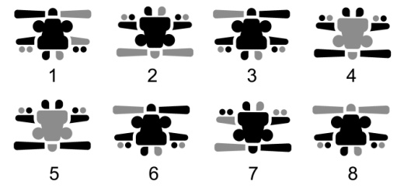

8. Если танк – 4, пушка – 5,
зенитка – 7, граната –7, то пуля –_____

9.Вставьте пропущенное число:

1 1 4 2 7 3 10 ____ 13 5

10. Определите, что объединяет пять из шести слов, и обведите шестое слово:
Бойница бойкот больной

ковбой обойма отбой

Приложение 3.

ЧТЕНИЕ
Великие битвы и блокада Ленинграда
Во время Великой Отечественной войны произошло более 100 больших и малых битв, среди самых известных – Московская, Сталинградская, Курская и Берлинская битвы.
Московская битва 1941 – 1942 гг. Первый этап – оборона Москвы (30 сентября – 5 декабря 1941 г.), второй – наступательный (5 декабря 1941 г. – 20 апреля 1942 г.). Немецкие войска были отброшены на 100 – 250 км от Москвы, был сорван германский план «молниеносной» войны.
Сталинградская битва (17 июля 1942 г. – 2 февраля 1943 г.) – крупнейшая сухопутная битва в истории человечества, боевые действия советских войск по обороне города Сталинграда и разгрому крупной немецкой группировки в междуречье Дона и Волги, переломный момент в ходе военных действий. Потери обеих сторон в этом сражении превышают два миллиона человек.
Курская битва (5 июля – 23 августа 1943 года) – самое крупное танковое сражение в истории (в нём участвовало около двух миллионов человек, шесть тысяч танков, четыре тысячи самолетов), одно из ключевых сражений и коренной перелом в Великой Отечественной войне, начало которому было положено под Сталинградом. Победа Красной Армии на Курской дуге открыла дорогу дальнейшему освобождению страны от немецких захватчиков.
Берлинская операция – завершающая стратегическая наступательная операция, проведенная советскими войсками 16 апреля – 8 мая 1945 года, в ходе которой Красная Армия заняла столицу Германии и победно завершила Великую Отечественную войну.
Блокада Ленинграда – одна из самых трагических страниц Великой Отечественной войны. Блокада города длилась почти 900 дней (с 8 сентября 1941 г. по 27 января 1944 г.). За годы блокады погибло, по разным данным, от 600 тысяч до 1,5 миллионов человек. И только около 50 тысяч из них погибли от бомбёжек и артобстрелов; остальные умерли от голода.

1. Ответьте на вопросы (по 2 балла за правильное заполнение):
1.1. Выпишите названия рек, названных в статье
1.2. Напишите название столицы, где в 1945 году проходили завершающие сражения Великой Отечественной войны
1.3. Сколько полных месяцев длился наступательный этап Московской битвы?
1.4. Сколько самолетов принимало участие в Курской битве?

2. Определите слово по описанию (2 балла):

_____________________________ — бронированная самоходная машина на гусеничном ходу с мощным вооружением

Приложение 4.

СЛОВО
Составьте слова из букв слова

«ГЛАВНОКОМАНДУЮЩИЙ»
в соответствии с числом букв, указанным в предшествующей ячейке. Слова должны быть только именами существительными, нарицательными, в единственном числе.
3 буквы или больше |  |  | 4 буквы или больше
3 буквы или больше |  |  | 4 буквы или больше
3 буквы или больше |  |  | 4 буквы или больше
3 буквы или больше |  |  | 5 букв или больше
3 буквы или больше |  |  | 5 букв или больше

КЛЮЧИ К ТЕСТАМ (1 задание – 1 балл. Максимально 10)

1. Великая Отечественная война началась…
Г. 22 июня 1941 года
2. Крепость, гарнизон которой защищался в полном окружении 28 дней в первые дни войны:
А. Брестская
3. 872 дня длилась самая страшная в истории человечества блокада города…
А. Ленинграда
4. Город-герой, который является столицей Республики Беларусь:
В. Минск
5. Советский полководец, «Маршал Победы», четырежды Герой Советского Союза:
Б. Жуков
6. Старый, опытный воин; участник прошедшей войны:
А. Ветеран
7. На фотографии…
А. Артиллеристы
8. Укажите правильную последовательность битв:
В. Московская битва – Сталинградская битва – Берлинская операция
9. Как правильно пишется название ежегодной (с 2014 г.) акции, когда в День Победы люди проходят колонной по улицам городов с фотографиями своих родственников, сражавшихся в годы войны?
В. Бессмертный полк
10. Искусственное сооружение (укрепление), углубление в грунте, предназначенное для улучшения условий стрельбы и защиты военнослужащего:
Г. Окоп

КЛЮЧИ К ЛОГИКЕ (1 задание – 1 балл. Максимально 10
1. В клетке напротив единственного набора букв, из которого можно составить военное слово, напишите это слово (в таблицу нужно записать только ОДНО слово).
КИШАШ
БАБОМ | бомба
ЖОЛКА

2. 10
3. БЕДИТЕЛЬПО
4. Памятник

5. Атака
6. А (слово «автомат» наоборот)
7. 3 и 6
8. 4
9. 4 (через число: вторые увеличиваются на 1, первые увеличиваются на 3)
10. больной (у остальных есть слог «бой»)

КЛЮЧИ К ЧТЕНИЮ (1 задание – 2 балла, Максимально 10)
1. Ответьте на вопросы (по 2 балла за правильное заполнение):
1.1. Выпишите названия рек, названных в статье | Дон, Волга
1.2. Напишите название столицы, где в 1945 году проходили завершающие сражения Великой Отечественной войны | Берлин
1.3. Сколько полных месяцев длился наступательный этап Московской битвы? | 4
1.4. Сколько самолетов принимало участие в Курской битве? | 4000

2. Определите слово по описанию (2 балла):
ТАНК — бронированная самоходная машина на гусеничном ходу с мощным вооружение
Слово (1 слово – 1 балл. Максимально 10)
Слова проверяются на соответствие по правилам задания

